Sistema de Gestión de Productos – Proyecto PHP (Sesiones, Validación, Closures)

Este proyecto implementa un sistema básico de gestión de productos utilizando PHP, sesiones, validación del lado del servidor y estructuras de datos personalizadas. Se incluyen vistas, controladores, codigo limpio, uso de funciones, flecha, closures y operaciones CRUD simuladas.

1. Estructura del Proyecto
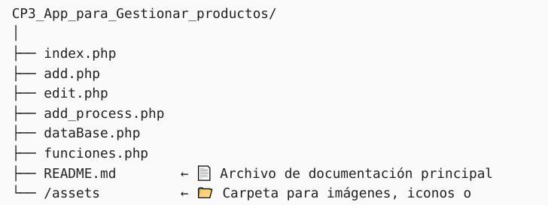
2. Descripción de cada archivo

2.1 index.php
- Lista todos los productos almacenados en $_SESSION.
- Usa array_map() y funciones flecha.
- Muestra “Disponible / Agotado” mediante operador ternario
- Muestra mensajes de éxito y enlaces de edición y creación.

2.2 add.php
- Formulario HTML que envía datos por POST
- Muestra errores almacenados en ($_SESSION[‘errors’]).
- Pre-rellena campos si hubo validaciones fallidas.

2.3 edit.php
- Recibe ID por GET.
- Busca el producto mediante un bucle for (requisito).
- Inputs deshabilitados al mostrar los datos.

2.4 add_process.php
- Scrip controlador (sin HTML)
- Recibe datos POST → valida → inserta → redirige con header().
- Usa validación centralizada en funciones.php

2.5 dataBase.php
- Define la clase Producto.
- Crea un array $initialProducts con 5 productos (simulación de BD)

2.6 funciones.php Incluye:
- escape() → indispensable para prevención de XSS
- isValidString, isValidPrice, isValidStock
- validateProductData() →punto de validación
- createMinLengthValidator() → closure (requisito obligatorio del proyecto)
3. Como ejecutar el proyecto

- Conectamos XAMPP y arrancamos Apache.
- Abrimos el navegador en la ruta correspondiente:
  - http://localhost/01_DWES_2DAW/CP3_App_para_Gestionar_productos/
- Listado de Productos : Comprobamos que aparecen los 5 productos iniciales (BBDD)
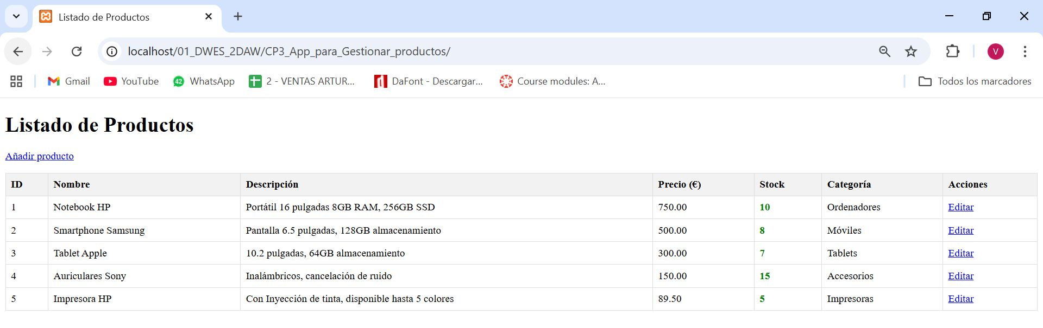
4. Verificación del funcionamiento del programa.

4.1 Comprobamos el listado
- Una vez dentro de index.php (veremos la pantalla anterior con los 5 productos)
- En Disponibilidad Stock : Estado “Disponible(verde) / Agotado” según stock
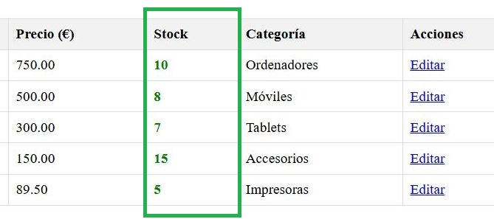
4.2 Test "Crear nuevo producto" (add.php)
- Seleccionamos “Añadir producto” (botón extremo superior izquierdo)
- Probamos enviar formulario vacio → deben aparecer errores
- Probamos enviar datos válidos → redirige a index + mensaje de éxito en verde
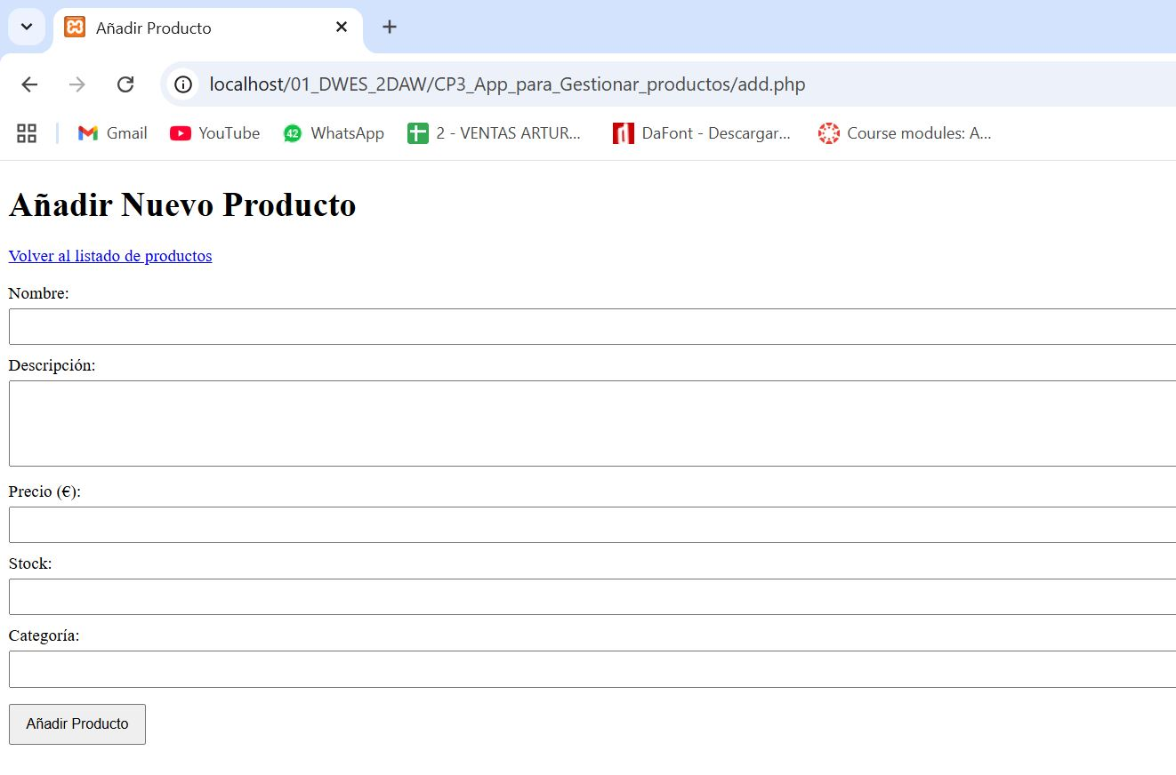
4.3 Validaciones

Errores:
- Nombre 2 caracteres → error (el nombre debe contener al menor 3 caracteres)
- Descripción vacía → error (la descripción es obligatoria)
- Precio negativo → error (el precio debe ser un número positivo)
- Stock negativo → error (el stock debe ser un entero positivo)
- Categoría vacía → error (la categoría es obligatoria)

Seleccionamos "Añadir Nuevo Producto" para testear las validaciones

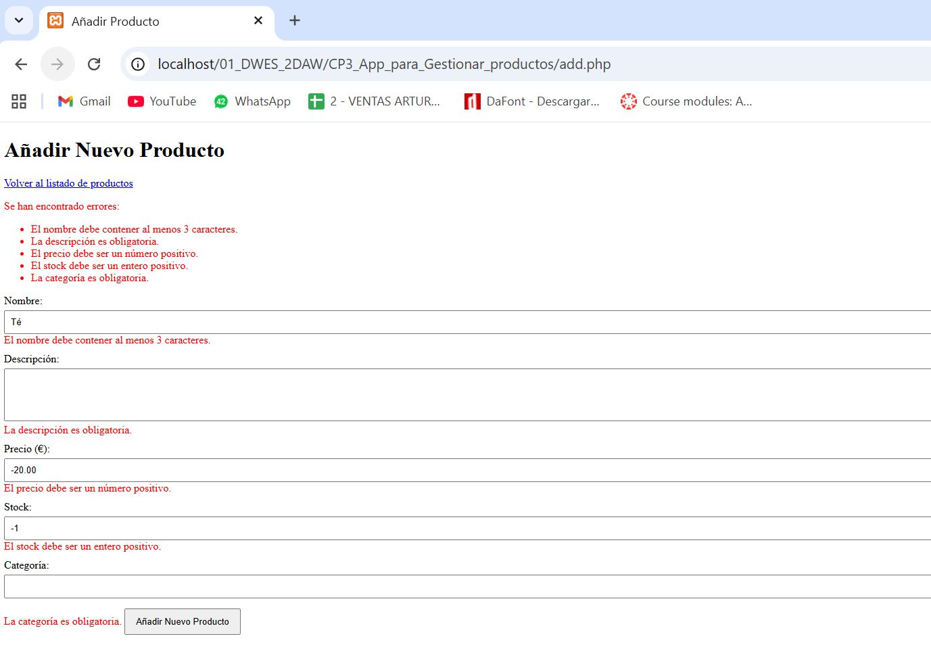

En Formulario complementado correctamente :
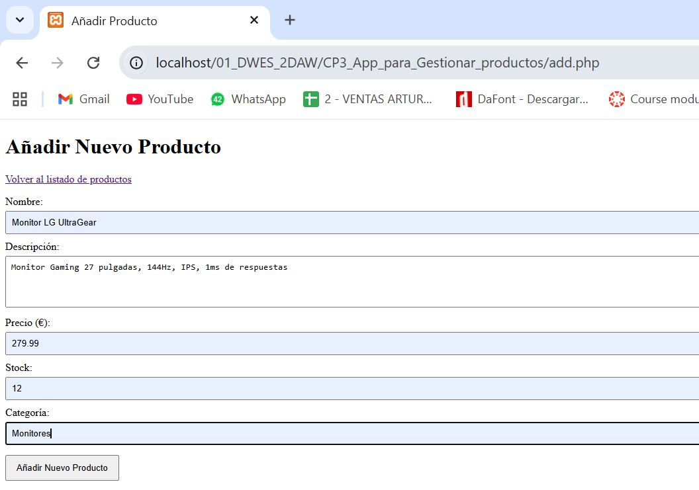

4.4 Edición simulada (funciones añadidas)
- edit.php?id=1 → muestra datos
- edit.php?id=999 → “Producto no encontrado”

4.5 Sesión Final
- El producto añadido aparecerá en el "Listado de Productos" actualizado.
- Mensaje de éxito en verde: "Producto añadido correctamente"
- Los productos añadidos deben mantenerse hasta cerrar el navegador.

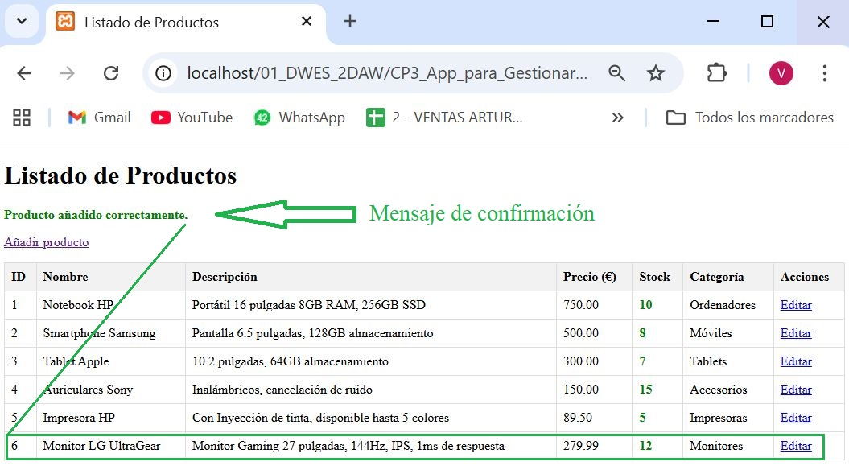

5. Checklist de requisitos del proyecto

- Clase Producto
- Array inicial con 5 productos
- Funciones flecha
- Uso de closure
- Validación completa
- POST para añadir
- GET + búsqueda con for para edición
- Manejo de errores y success vía sesión
- Escape de HTML (prevención XSS)
- Aplicación de controladores
- Re-direcciones correctas
- Vistas correctamente estructuradas.

